

МО «ГОРОД АРХАНГЕЛЬСК»

**ОТКРЫТЫЙ ОТЧЕТ**

**об исполнении городского бюджета за 2016 год**

АДМИНИСТРАЦИЯ

МУНИЦИПАЛЬНОГО ОБРАЗОВАНИЯ

"ГОРОД АРХАНГЕЛЬСК"

2017 ГОД

**Уважаемые жители города Архангельска!**

Предлагаем Вашему вниманию издание, в котором кратко и доступно отражены основные положения отчета об исполнении городского бюджета за 2016 год.

Работу по информированию архангелогородцев о формировании и расходовании средств городского бюджета муниципальное образование "Город Архангельск" ведет с 2012 года. Наш город успешно выполняет задачу, поставленную Президентом России: на всех уровнях власти публиковать "бюджеты для граждан".

Эта брошюра выходит накануне публичных слушаний по отчету об исполнении городского бюджета за 2016 год. Публичные слушания по обсуждению проекта решения Архангельской городской Думы "Об исполнении городского бюджета за 2016 год" состоятся 16 мая 2017 года в Администрации муниципального образования "Город Архангельск" по адресу пл. В.И. Ленина, д. 5.

Предложения от юридических и физических лиц по проекту решения Архангельской городской Думы "Об исполнении городского бюджета за 2016 год" принимаются до 09 мая 2017 года.



Показатели социально-экономического развития муниципального образования "Город Архангельск"

**2015 год 2016 год Темп роста,**

**факт факт/ %**

**ожидаемое\***

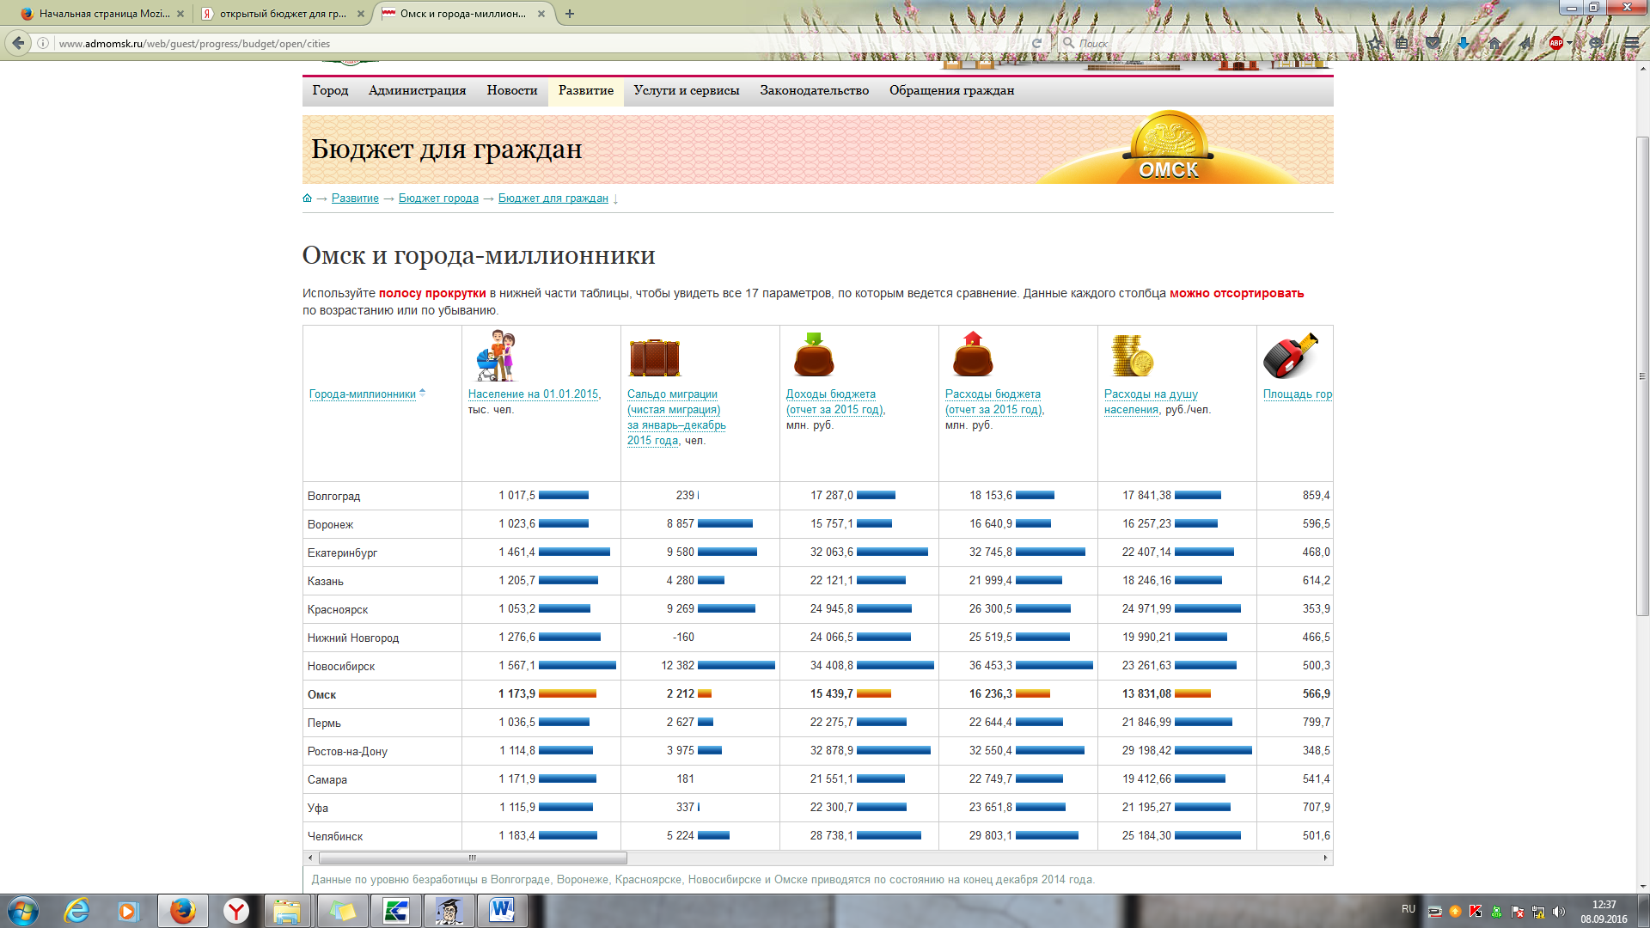

Численность населения, тыс. человек (среднегодовая)

358,2 358,5 100,1

Фонд заработной платы всех работников организаций по полному кругу с учетом филиалов и структурных подразделений, млн. руб.



52 859,7 55 132,0* 104,3 100,1

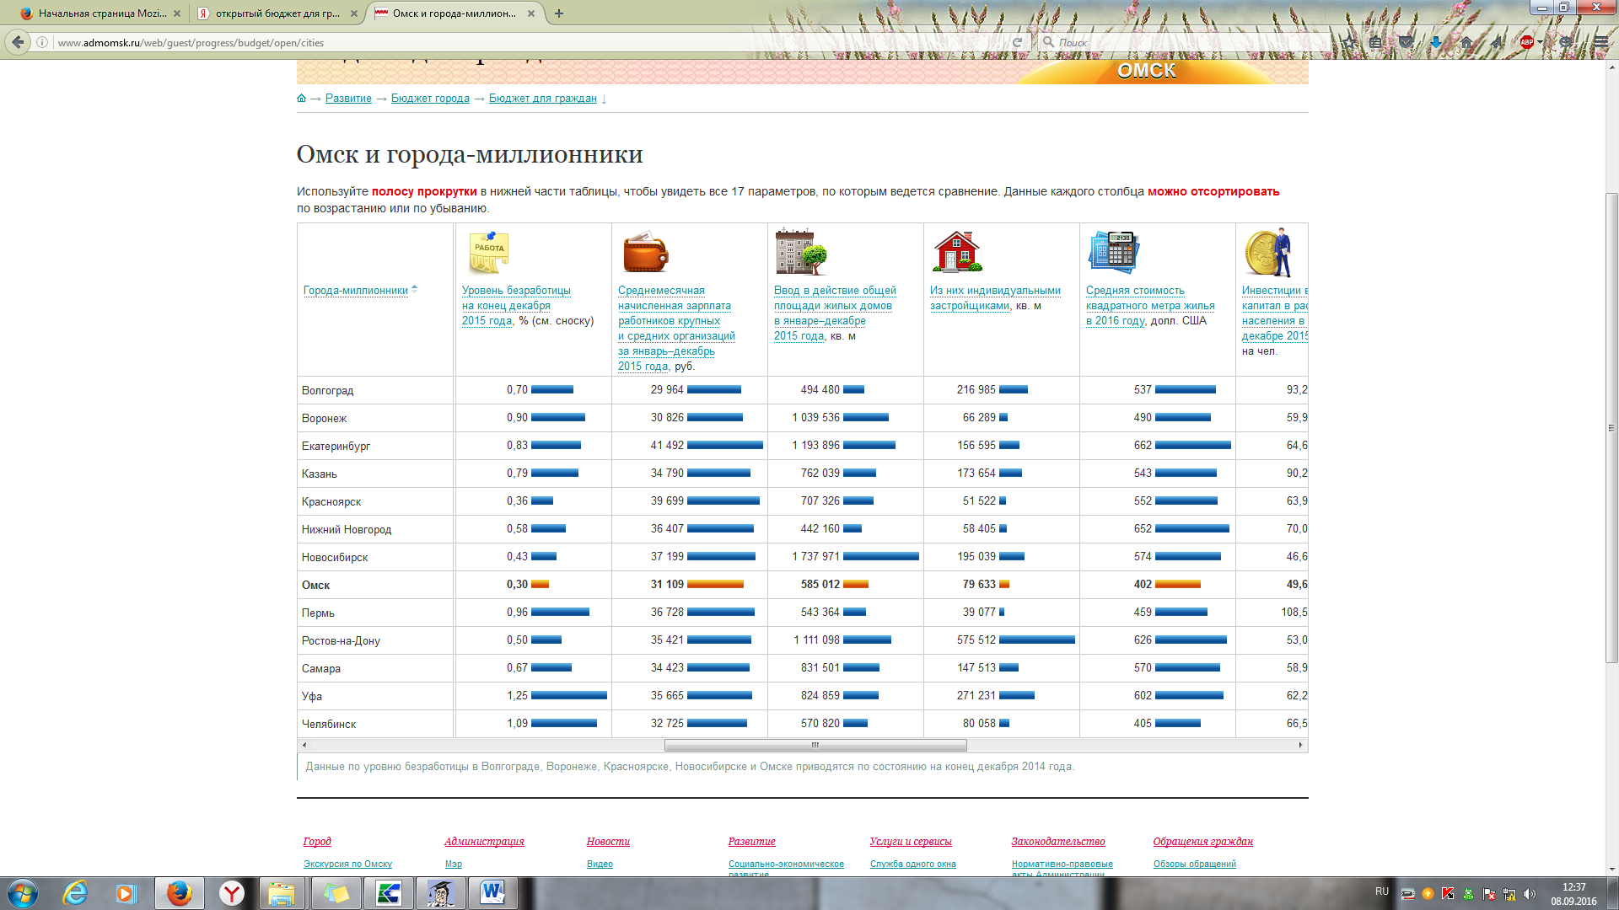

Среднемесячная заработная плата одного работника, руб.

35 246,5 37 298,9* 105,8



Индекс промышленного производства, в % к пред. году

105,0 105,5* 100,5



Ввод в действие жилых домов, тыс. кв. м. общей площади

77,7 84,5 108,8

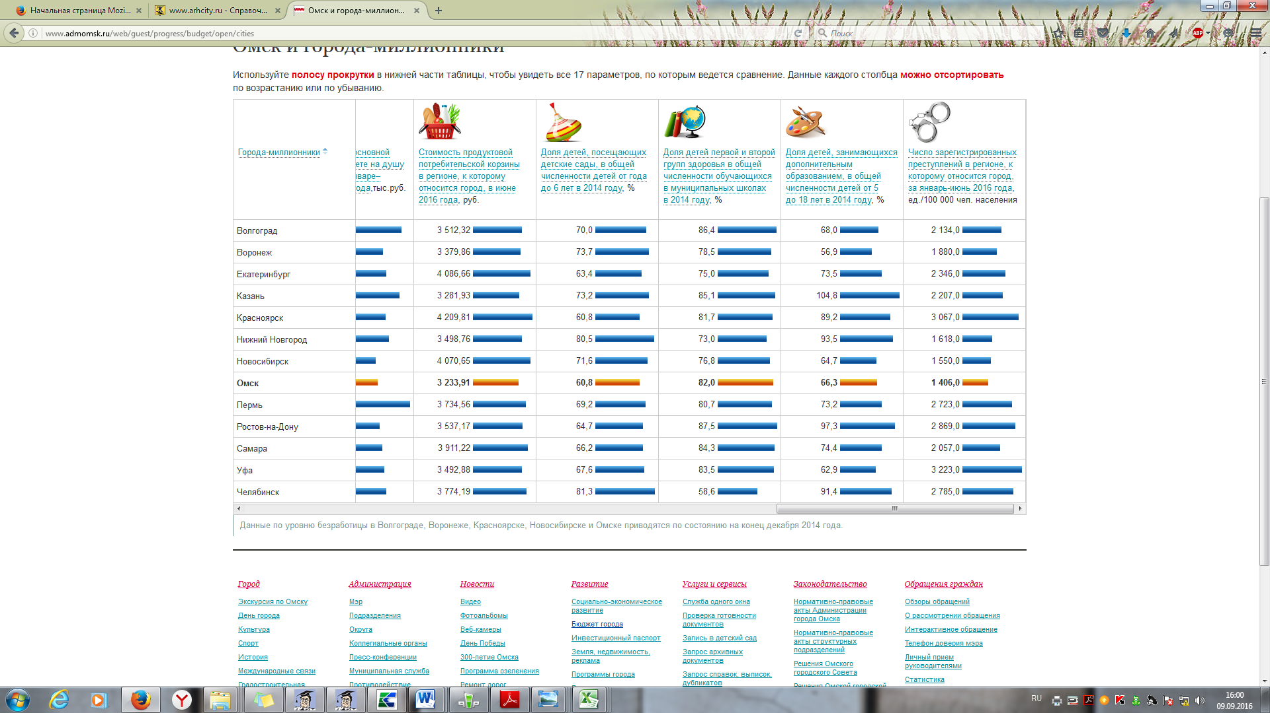

22 290,0 24 635,6 110,5

Оборот розничной торговли и общественного питания(без субъектов малого предпринимательства), млн. руб. в ценах соотв. лет

Объем платных услуг населению, млн. руб. в ценах соотв. лет



19 780,0 20 621,0 104,3



0,8 0,8 100,0

Уровень регистрируемой безработицы (к численности населения в трудоспособном возрасте), %



Исполнение основных показателей городского бюджета

|  |  |  |  |
| --- | --- | --- | --- |
| Наименование | 2015 год отчет | 2016 год отчет | Темп роста, % |
| Доходы всего | 7 812,9 | 7 939,0 | 101,6 |
| Налоговые и неналоговые доходы | 4 376,3 | 4 276,1 | 97,7 |
| Безвозмездные поступления | 3 436,6 | 3 662,9 | 106,6 |
| Расходы всего | 7 909,4 | 8 236,5 | 104,1 |
| Дефицит | -96,5 | -297,5 |  |

млн. рублей



Структура налоговых доходов

***2016 год***

***2015 год***

**3 490,3** млн. рублей – всего налоговых доходов. Это составляет **44,0 %** в общем объеме доходов

**3 470,7** млн. рублей – всего налоговых доходов. Это составляет **44,4 %** в общем объеме доходов

Налог на доходы физических лиц

2 663,7

млн. рублей

2 653,7

млн. рублей

18,4

млн. рублей

13,8

млн. рублей

Доходы от уплаты акцизов на автомобильный бензин, прямогонный бензин, дизельное топливо, моторные масла для дизельных и (или) карбюраторных (инжекторных) двигателей

342,7

млн. рублей

364,8

млн. рублей

Единый налог на вмененный доход для отдельных видов деятельности

105,5

млн. рублей

129,7

млн. рублей

Единый сельскохозяйственный налог

17,0

млн. рублей

12,1

млн. рублей

Налог, взимаемый в связи с применением патентной системы налогообложения

54,8

млн. рублей

53,0

млн. рублей

Налог на имущество физических лиц

182,7

млн. рублей

181,8

млн. рублей

Земельный налог

81,3

млн. рублей

Государственная пошлина

86,1

млн. рублей

0,007

млн. рублей

Задолженность и перерасчеты по отмененным налогам, сборам и иным обязательным платежам

-0,05

млн. рублей



Структура неналоговых доходов

***2016 год***

***2015 год***

**785,8** млн. рублей – всего налоговых доходов. Это составляет **9,9 %** в общем объеме доходов

**905,6** млн. рублей – всего налоговых доходов. Это составляет **11,6 %** в общем объеме доходов

Доходы в виде прибыли, приходящейся на доли в уставных (складочных) капиталах хозяйственных товариществ и обществ, или дивидендов по акциям, находящимся в муниципальной собственности

9,0

млн. рублей

7,2

млн. рублей

Доходы, получаемые в виде арендной либо иной платы за передачу в возмездное пользование государственного и муниципального имущества (за исключением имущества бюджетных и автономных учреждений, а также имущества государственных и муниципальных унитарных предприятий, в том числе казенных)

332,4

млн. рублей

370,4

млн. рублей

5,1

млн. рублей

3,1

млн. рублей

Доходы от перечисления части прибыли муниципальных унитарных предприятий, остающейся после уплаты налогов и обязательных платежей

75,0

млн. рублей

74,9

млн. рублей

Прочие доходы от использования имущества и прав, находящихся в муниципальной собственности

Плата за негативное воздействие на окружающую среду

19,2

млн. рублей

15,0

млн. рублей

24,6

млн. рублей

4,2

млн. рублей

Доходы от оказания платных услуг (работ) и компенсации затрат государства

223,2

млн. рублей

344,4

млн. рублей

Доходы от продажи материальных и нематериальных активов

87,1

млн. рублей

87,1

млн. рублей

Штрафы, санкции, возмещение ущерба

10,3

млн. рублей

-0,8

млн. рублей

Прочие неналоговые доходы



Поступления налоговых и неналоговых доходов

городского бюджета за 2016 год по главным администраторам доходов городского бюджета

*процент от налоговых и неналоговых доходов*

*млн. рублей*

|  |  |
| --- | --- |
| Управление Федеральной налоговой службы по Архангельской области и Ненецкому автономному округу | 3 470,6 |
| Департамент муниципального имущества Администрации муниципального образования "Город Архангельск" | 342,8 |
| Министерство имущественных отношений Архангельской области | 223,3 |
| Иные федеральные органы власти и органы власти Архангельской области | 120,8 |
| Департамент городского хозяйства Администрации муниципального образования "Город Архангельск" | 108,8 |
| Иные органы местного самоуправления, отраслевые (функциональные) и территориальные органы Администрации муниципального образования "Город Архангельск" | 9,8 |

**Всего 4 276,1**





Безвозмездные поступления из областного бюджета

за 2016 год

***2016 год***

***2015 год***

**3 659,8** млн. рублей – всего безвозмездных поступлений из областного бюджета. Это составляет **46,1 %** в общем объеме доходов

**3 492,1** млн. рублей – всего безвозмездных поступлений из областного бюджета. Это составляет **44,7 %** в общем объеме доходов

Субвенции

Субвенции

2 885,6

млн. рублей

2 974,1

млн. рублей

589,2

млн. рублей

466,8

млн. рублей

Субсидии

Субсидии

Иные межбюджетные трансферты

Иные межбюджетные трансферты

17,3

млн. рублей

124,4

млн. рублей

94,5

млн. рублей

Дотации



Исполнение безвозмездных поступлений за 2016 год

|  |  |  |  |
| --- | --- | --- | --- |
|  | **План, млн. рублей** | **Факт, млн. рублей** | **Процент исполне-ния** |
| **Безвозмездные поступления из областного бюджета, всего** | **3 678,5** | **3 659,8** | **99,5** |
| **Дотации**, в том числе: | **94,5** | **94,5** | **100,0** |
| дотации на выравнивание бюджетной обеспеченности | 94,5 | 94,5 | 100,0 |
| **Субсидии**, в том числе: | **481,2** | **466,8** | **97,0** |
| субсидии на обеспечение жильем молодых семей | 15,1 | 13,9 | 92,0 |
| субсидии на реализацию программ поддержки социально ориентированных некоммерческих организаций | 0,5 | 0,5 | 100,0 |
| субсидии на реализацию федеральных целевых программ | 19,3 | 19,3 | 100,0 |
| субсидии на обеспечение мероприятий по переселению граждан из аварийного жилищного фонда с учетом необходимости развития малоэтажного жилищного строительства за счет средств бюджетов | 112,9 | 105,3 | 93,3 |
| субсидии на реализацию мероприятий государственной программы Российской Федерации "Доступная среда" на 2011-2020 годы | 6,0 | 6,0 | 100,0 |
| субсидии на создание в общеобразовательных организациях, расположенных в сельской местности, условий для занятий физической культурой и спортом | 1,9 | 1,9 | 100,0 |
| субсидии на осуществление дорожной деятельности в отношении автомобильных дорог общего пользования, а также капитального ремонта и ремонта дворовых территорий многоквартирных домов, проездов к дворовым территориям многоквартирных домов населенных пунктов | 107,0 | 106,1 | 99,2 |
| прочие субсидии | 218,5 | 213,8 | 97,8 |
| **Субвенции**, в том числе: | **2 977,5** | **2 974,1** | **99,9** |
| субвенции на составление (изменение) списков кандидатов в присяжные заседатели федеральных судов общей юрисдикции в Российской Федерации | 0,5 | 0,5 | 100,0 |
| субвенции на предоставление гражданам субсидий на оплату жилого помещения и коммунальных услуг | 147,4 | 146,5 | 99,4 |
| субвенции на выполнение передаваемых полномочий субъектов Российской Федерации | 54,6 | 53,9 | 98,7 |
| субвенции на обеспечение жилыми помещениями детей-сирот, детей, оставшихся без попечения родителей, а также детей, находящихся под опекой (попечительством), не имеющих закрепленного жилого помещения | 14,4 | 14,4 | 100,0 |
| субвенции на компенсацию части платы, взимаемой с родителей (законных представителей) за присмотр и уход за детьми, посещающих образовательные организации, реализующие образовательные программы дошкольного образования | 109,8 | 108,0 | 98,4 |
| субвенции на предоставление жилых помещений детям-сиротам и детям, оставшимся без попечения родителей, лицам из их числа по договорам найма специализированных жилых помещений | 26,0 | 26,0 | 100,0 |
| субвенции на проведение Всероссийской сельскохозяйственной переписи в 2016 году | 0,2 | 0,2 | 100,0 |
| субвенции на реализацию образовательных программ | 2 624,6 | 2 624,6 | 100,0 |
| **Иные межбюджетные трансферты**, в том числе: | **125,3** | **124,4** | **99,3** |
| на комплектование книжных фондов библиотек муниципальных образований | 0,02 | 0,02 | 100,0 |
| на реализацию мероприятий региональных программ в сфере дорожного хозяйства, включая проекты, реализуемые с применением механизмов государственно-частного партнерства, и строительство, реконструкцию и ремонт уникальных искусственных дорожных сооружений по решениям Правительства Российской Федерации | 100,0 | 100,0 | 100,0 |
| прочие межбюджетные трансферты | 25,3 | 24,4 | 96,4 |





Исполнение городского бюджета по расходам

млн. рублей

**10,4% 9,6 %**

**Социально-культурная сфера**

**19,4% 19,3 %**

**Городское хозяйство**

**70,2 % 71,1 %**

**Прочие расходы**

**(7 909,4) (8 236,5)**

**млн. рублей млн. рублей**

***СТРУКТУРА РАСХОДОВ ГОРОДСКОГО БЮДЖЕТА***

**"ПРОГРАММНАЯ" СТРУКТУРА РАСХОДОВ**

по муниципальным программам

**"ОТРАСЛЕВАЯ" СТРУКТУРА РАСХОДОВ**

по функциям местного самоуправления

**ВЕДОМСТВЕННАЯ СТРУКТУРА РАСХОДОВ**

по главным распорядителям



"Отраслевая" структура расходов городского бюджета

за 2016 год

|  |  |  |  |
| --- | --- | --- | --- |
| Наименование | План, млн. рублей | Факт, млн. рублей | Процент исполне-ния |
| **Всего** | **8 531,6** | **8 236,5** | **96,5** |
| ***Социально-культурная сфера*** | ***5 879,2*** | ***5 853,6*** | ***99,6*** |
| Образование | 4 487,0 | 4 485,8 | 99,9 |
| Культура | 293,2 | 292,9 | 99,9 |
| Социальная политика | 1 047,2 | 1 023,7 | 97,7 |
| Физическая культура и спорт | 51,8 | 51,2 | 98,8 |
| ***Городское хозяйство*** | ***1 679,5*** | ***1 593,2*** | ***94,8*** |
| Национальная экономика | 1 006,6 | 961,6 | 95,5 |
| Жилищно-коммунальное хозяйство | 672,1 | 631,1 | 93,9 |
| Охрана окружающей среды | 0,8 | 0,5 | 62,5 |
| ***Прочие расходы*** | ***972,9*** | ***789,7*** | ***81,1*** |
| Общемуниципальные и иные расходы | 655,8 | 634,0 | 96,6 |
| Защита населения и территории от чрезвычайных ситуаций, гражданская оборона | 34,9 | 32,1 | 91,9 |
| Обслуживание муниципального долга | 282,2 | 123,6 | 43,8 |

**10%**

**19%**

**71%**



Ведомственная структура расходов городского бюджета

за 2016 год

*процент от всех расходов*

*млн. рублей*

|  |  |
| --- | --- |
| Всего | 8 236,5 |
| Департамент образования Администрации города | 4 165,5 |
| Департамент городского хозяйства Администрации города | 2 381,6 |
| Управление культуры и молодежной политики Администрации города | 443,7 |
| Администрация города Архангельска | 406,6 |
| Управление по физической культуре и спорту Администрации города | 262,2 |
| Управление по вопросам семьи, опеки и попечительства Администрации города | 200,6 |
| Департамент финансов Администрации города | 159,3 |
| Департамент муниципального имущества Администрации города | 49,7 |
| Архангельская городская Дума | 35,4 |
| Администрация Ломоносовского территориального округа Администрации города | 27,9 |
| Администрация Октябрьского территориального округа Администрации города | 22,0 |
| Администрация Маймаксанского территориального округа Администрации города | 15,1 |
| Администрация Соломбальского территориального округа Администрации города | 14,2 |
| Администрация Исакогорского и Цигломенского территориального округа Администрации города | 11,7 |
| Контрольно-счетная палата муниципального образования «Город Архангельск» | 10,6 |
| Администрация территориального округа Варавино-Фактория Администрации города | 9,4 |
| Администрация Северного территориального округа Администрации города | 8,6 |
| Администрация территориального округа Майская горка Администрации города | 8,4 |
| Избирательная комиссия муниципального образования «Город Архангельск» | 4,0 |



"Программная" структура расходов городского бюджета

за 2016 года

*млн. рублей*

|  |  |  |  |
| --- | --- | --- | --- |
| Наименование | 2016 год | | |
| План | Факт | Процент исполнения |
| **ВСЕГО** | **8 531,6** | **8 236,5** | **96,5** |
| **МУНИЦИПАЛЬНЫЕ ПРОГРАММЫ** | **8 354,4** | **8 071,5** | **96,6** |
| **МП "Развитие социальной сферы МО "Город Архангельск"** | **5 056,5** | **5 043,6** | **99,7** |
| ВЦП "Развитие образования на территории МО "Город Архангельск" | 4 152,9 | 4 150,1 | 99,9 |
| ВЦП "Культура и молодежная политика муниципального образования "Город Архангельск"" | 435,4 | 435,0 | 99,9 |
| ВЦП "Развитие физической культуры и спорта на территории МО "Город Архангельск" | 259,1 | 258,6 | 99,8 |
| ВЦП "Социальная политика" | 167,1 | 158,1 | 94,6 |
| Ппр "Обеспечение сохранности жилых помещений и предоставление жилых помещений детям-сиротам и детям, оставшимся без попечения родителей, лицам из числа детей-сирот и детей, оставшихся без попечения родителей" | 41,8 | 41,6 | 99,5 |
| ВЦП "Профилактика безнадзорности и правонарушений несовершеннолетних" | 0,2 | 0,2 | 100,0 |
| **МП «Комплексное развитие территории МО "Город Архангельск"** | **2 092,2** | **2013,0** | **96,2** |
| ВЦП "Развитие городского хозяйства на территории МО "Город Архангельск" | 1 907,3 | 1 842,8 | 96,6 |
| ВЦП "Капитальный ремонт объектов муниципальной собственности МО "Город Архангельск" | 27,0 | 21,3 | 78,9 |
| ВЦП "Благоустройство в территориальных округах МО "Город Архангельск" | 104,4 | 100,4 | 96,2 |
| Ппр "Подготовка градостроительной и землеустроительной документации МО "Город Архангельск" | 0,8 | 0,8 | 100,0 |
| ВЦП "Обеспечение жильем молодых семей муниципального образования "Город Архангельск" | 52,7 | 47,7 | 90,7 |
| **МП "Совершенствование муниципального управления МО "Город Архангельск"** | **786,5** | **613,2** | **78,0** |
| ВЦП "Муниципальное управление МО "Город Архангельск" | 377,7 | 369,2 | 97,7 |
| ВЦП "Муниципальные финансы МО "Город Архангельск" | 320,7 | 159,3 | 49,7 |
| ВЦП "Управление имуществом в МО "Город Архангельск" | 50,2 | 49,7 | 99,0 |
| ВЦП "Развитие въездного и внутреннего туризма в МО "Город Архангельск" | 0,7 | 0,7 | 100,0 |
| ВЦП "Защита населения и территории МО "Город Архангельск" от чрезвычайных ситуаций" | 34,9 | 32,0 | 92,0 |
| ВЦП "Поддержка и развитие субъектов малого и среднего предпринимательства в МО "Город Архангельск" | 0,5 | 0,5 | 100,0 |
| ВЦП "Развитие и поддержка территориального общественного самоуправления на территории МО "Город Архангельск" | 1,8 | 1,8 | 100,0 |
| **МП "Переселение граждан из непригодного для проживания (аварийного) жилищного фонда в МО "Город Архангельск"** | **403,5** | **394,6** | **97,8** |
| **МП "Развитие города Архангельска как административного центра Архангельской области"** | **15,7** | **7,1** | **45,2** |
| **НЕПРОГРАММНЫЕ НАПРАВЛЕНИЯ** | **177,2** | **165,0** | **93,2** |
| Обеспечение деятельности Архангельской городской Думы | 36,6 | 35,4 | 96,7 |
| Обеспечение деятельности контрольно-счетной палаты МО "Город Архангельск" | 10,6 | 10,5 | 100,0 |
| Обеспечение деятельности избирательной комиссии МО "Город Архангельск" | 4,0 | 4,0 | 100,0 |
| Бюджетные инвестиции и субсидии на осуществление капитальных вложений | 57,9 | 53,3 | 92,0 |
| Резервный фонд Администрации МО "Город Архангельск" | 46,0 | 40,6 | 88,2 |
| Непрограммные направления деятельности за счет межбюджетных трансфертов, полученных из областного бюджета | 22,1 | 21,2 | 95,9 |



Муниципальная программа "Развитие социальной сферы муниципального образования "Город Архангельск"

***Оценка эффективности за 2016 год – высокая эффективность***

Повышение эффективности сфер образования, культуры и молодежной политики, физической культуры и спорта, социальной политики

**ЦЕЛЬ**

2015-2021 годы

**СРОК РЕАЛИЗАЦИИ**

**ЗАКАЗЧИКИ**

Департамент образования Администрации города

Управление культуры и молодежной политики Администрации города

Управление по физической культуре и спорту Администрации города

Управление по вопросам семьи, опеки и попечительства Администрации города

Департамент городского хозяйства Администрации города

Администрация города

**ФИНАНСОВОЕ ОБЕСПЕЧЕНИЕ**

*млн. рублей*

|  |  |  |  |
| --- | --- | --- | --- |
| Источники финансового обеспечения | Объем финансового обеспечения по муниципальной программе | Кассовое  исполнение | Процент  исполнения |
| Городской бюджет | 2 177,7 | 2 166,8 | 99,5 |
| Областной бюджет | 2 846,9 | 2 844,9 | 99,9 |
| Федеральный бюджет | 31,9 | 31,9 | 100,0 |
| Итого | **5 056,5** | **5 043,6** | **99,7** |

**ЦЕЛЕВЫЕ ИНДИКАТОРЫ**

|  |  |  |  |
| --- | --- | --- | --- |
| Наименование | Еди-ница измере-ния | Значения целевых индикаторов | |
| План | Факт |
| Удовлетворенность населения муниципального образования "Город Архангельск" деятельностью органов местного самоуправления муниципального образования "Город Архангельск" в социальной сфере муниципального образования "Город Архангельск" | % | Не менее 89,0 | 89,0 |
| Удельный вес учащихся муниципальных общеобразовательных учреждений муниципального образования "Город Архангельск", обучающихся по образовательным программам начального общего, среднего общего образования и дополнительным общеразвивающим программам, соответствующим требованиям федерального государственного образовательного стандарта | % | 64,9 | 64,9 |
| Удельный вес воспитанников муниципальных образовательных учреждений муниципального образования "Город Архангельск", обучающихся по образовательным программам дошкольного образования, соответствующим требованиям федерального государственного образовательного стандарта дошкольного образования | % | 60,0 | 100,0 |
| Доля детей в возрасте 5 - 18 лет, получающих в муниципальном образовании "Город Архангельск" услуги по дополнительному образованию в организациях различной организационно-правовой формы и формы собственности, в общей численности детей данной возрастной группы | % | Не менее 62,0 | 62,3 |
| Удельный вес населения муниципального образования "Город Архангельск", участвующего в культурно-досуговых мероприятиях, проводимых муниципальными учреждениями культуры муниципального образования "Город Архангельск" | % | 258,0 | 302,0 |
| Доля молодых людей, участвующих в деятельности молодежных и детских объединений, от общего количества молодежи, проживающей в муниципальном образовании "Город Архангельск" | % | 15,0 | 15,0 |
| Удельный вес населения муниципального образования "Город Архангельск", систематически занимающегося физической культурой и спортом | % | 21,0 | 31,4 |
| Удельный вес обеспеченных мерами социальной поддержки граждан, имеющих право на их получение и обратившихся в органы местного самоуправления муниципального образования "Город Архангельск" | % | 100,0 | 100,0 |
| Доля детей в возрасте от 6,5 до 17 лет, охваченных различными формами отдыха, в общей численности детей муниципального образования "Город Архангельск" данной возрастной группы | % | 45,0 | 45,4 |
| Доля детей-сирот и детей, оставшихся без попечения родителей, лиц из числа детей-сирот и детей, оставшихся без попечения родителей, обеспеченных жилыми помещениями в соответствующем году, к общей численности детей данной категории, нуждающихся в улучшении жилищных условий | % | 15,8 | 15,8 |
| Доля жилых помещений, принадлежащих на праве собственности муниципальному образованию "Город Архангельск" и закрепленных за детьми-сиротами и детьми, оставшимися без попечения родителей, лицами из числа детей-сирот и детей, оставшихся без попечения родителей, в которых осуществлен текущий ремонт в соответствующем году, к общему количеству жилых помещений, закрепленных за детьми данной категории и нуждающихся в текущем ремонте | % | 50,0 | 50,0 |
| Доля детей, состоящих на учете в территориальных комиссиях по делам несовершеннолетних и защите их прав Администрации муниципального образования "Город Архангельск", от общего числа детей в возрасте от 0 до 17 лет, проживающих на территории муниципального образования "Город Архангельск" | % | 0,36 | 0,36 |

**ПОДПРОГРАММЫ**

*млн. рублей*

|  |  |
| --- | --- |
| Наименование | 2016 год |
| МП "Развитие социальной сферы  МО "Город Архангельск" | **5 043,6** |
| ВЦП "Развитие образования на территории МО "Город Архангельск" | 4 150,1 |
| ВЦП "Культура и молодежная политика муниципального образования "Город Архангельск"" | 435,0 |
| ВЦП "Развитие физической культуры и спорта на территории МО "Город Архангельск" | 258,6 |
| ВЦП "Социальная политика" | 158,1 |
| Ппр "Обеспечение сохранности жилых помещений и предоставление жилых помещений детям-сиротам и детям, оставшимся без попечения родителей, лицам из числа детей-сирот и детей, оставшихся без попечения родителей" | 41,6 |
| ВЦП "Профилактика безнадзорности и правонарушений несовершеннолетних" | 0,2 |

**НАПРАВЛЕНИЯ РАСХОДОВ**

*млн. рублей*

|  |  |
| --- | --- |
| Наименование | 2016 год |
| ВСЕГО | **5 043,6** |
| Обеспечение деятельности муниципальных учреждений | 4 669,7 |
| * *в сфере дошкольного образования: 58 дошкольных учреждений, МБОУ «Начальная школа - детский сад № 77 и 9 дошкольных отделений на базе общеобразовательных учреждений;* * *в сфере общего образования: 51 общеобразовательное учреждение;* * *в сфере дополнительного образования, отдыха детей и иных сфер образования: 5 домов детского творчества, 6 детских школ искусств, художественная школа, 9 детско-юношеских спортивных школ, МБУ «Городской центр экспертизы, мониторинга, психолого-педагогического и информационно-методического сопровождения «Леда»;* * *в сфере культуры: 8 учреждений клубного типа, МАУК «Парк аттракционов «Потешный двор»;* * *в сфере библиотечного обслуживания: МУК «Централизованная библиотечная система» с 18-ю филиалами;* * *в сфере массового спорта: МАУ «Физкультурно-спортивный комплекс им. А.Ф. Личутина».* |  |
| Субсидии некоммерческим организациям | 18,0 |
| Социальное обеспечение населения, всего  в том числе: | 207,1 |
| *компенсация родительской платы за присмотр и уход за ребенком в муниципальных образовательных учреждениях, реализующих образовательную программу дошкольного образования* | *107,7* |
| *единовременная полная или частичная оплата (компенсация) стоимости путевок в организации отдыха детей, стоимости услуг лиц, сопровождающих организованные группы детей, оплаты проезда детей до места отдыха и обратно* | *57,0* |
| *обеспечение мер социальной поддержки детей, переданных на воспитание под опеку (попечительство) и в приемные семьи* | *1,9* |
| *обеспечение мер социальной поддержки Почетных граждан города Архангельска* | *1,4* |
| *выплата вознаграждений профессиональным опекунам* | *2,4* |
| *Премии Администрации города (Главы муниципального образования "Город Архангельск")* | *1,2* |
| *прочие выплаты* | *35,5* |
| Приобретение жилых помещений для предоставления их детям-сиротам и детям, оставшимся без попечения родителей, лицам из числа детей-сирот и детей, оставшихся без попечения родителей, по договорам социального найма и по договорам найма специализированного жилищного фонда | 40,3 |
| Проведение социально-культурных мероприятий органами Администрации города | 6,2 |
| Прочие расходы | 102,3 |



Муниципальная программа "Комплексное развитие территории муниципального образования "Город Архангельск"

***Оценка эффективности за 2016 год – высокая эффективность***

Обеспечение комплексного решения вопросов, связанных с развитием территории муниципального образования «Город Архангельск»

**ЦЕЛЬ**

**СРОК РЕАЛИЗАЦИИ**

2015-2021 годы

**ЗАКАЗЧИКИ**

Администрация города

Департамент городского хозяйства Администрации города

Администрации территориальных округов Администрации города

**ФИНАНСОВОЕ ОБЕСПЕЧЕНИЕ**

*млн. рублей*

|  |  |  |  |
| --- | --- | --- | --- |
| Источники финансового обеспечения | Объем финансового обеспечения по муниципальной программе | Кассовое  исполнение | Процент  исполнения |
| Городской бюджет | 1 534,4 | 1 465,9 | 95,5 |
| Областной бюджет | 438,5 | 429,8 | 98,0 |
| Федеральный бюджет | 119,3 | 117,3 | 98,3 |
| Внебюджетные источники | 62,1 | 91,1 | 145,2 |
| Итого | **2 154,3** | **2 104,1** | **97,7** |

**ЦЕЛЕВЫЕ ИНДИКАТОРЫ**

|  |  |  |  |
| --- | --- | --- | --- |
| Наименование | Еди-ница измере-ния | Значения целевых индикаторов | |
| План | Факт |
| Удовлетворенность населения муниципального образования "Город Архангельск" деятельностью органов местного самоуправления муниципального образования "Город Архангельск" по решению вопросов, связанных с развитием территории муниципального образования "Город Архангельск" | % | Не менее 15,0 | 15,0 |
| Уровень обеспеченности населения муниципального образования "Город Архангельск" услугами внутреннего водного и городского автомобильного пассажирского транспорта | Единиц на 1 000 жителей | Не менее 1,45 | 1,45 |
| Доля протяженности автомобильных дорог общего пользования местного значения в границах муниципального образования "Город Архангельск", отвечающих нормативным требованиям, в общей протяженности автомобильных дорог общего пользования местного значения в границах муниципального образования "Город Архангельск" | % | Не менее 4,2 | 4,2 |
| Количество многоквартирных домов, расположенных на территории муниципального образования "Город Архангельск", в которых в результате реализации мероприятий по их капитальному ремонту и по ремонту жилых и нежилых помещений были улучшены условия предоставления жилищно-коммунальных услуг | Единиц | Не менее 25 | 21 |
| Доля благоустроенной Администрацией муниципального образования "Город Архангельск" территории общего пользования муниципального образования "Город Архангельск" от общей площади, подлежащей благоустройству в соответствующем году | % | 100,0 | 100,0 |
| Доля объектов муниципальной собственности муниципального образования "Город Архангельск", на которых проведен капитальный ремонт, от общего количества объектов, подлежащих капитальному ремонту в соответствующем году | % | 100,0 | 100,0 |
| Уровень обеспеченности муниципального образования "Город Архангельск" градостроительной и землеустроительной документацией | % | 83,3 | 74,3 |
| Доля молодых семей, улучшивших жилищные условия (в том числе с использованием кредитных и заемных средств) за счет предоставления социальных выплат на приобретение (строительство) жилья, от общего количества молодых семей, признанных в установленном порядке нуждающимися в жилых помещения | % | 4,5 | 12,0 |

**ПОДПРОГРАММЫ**

*млн. рублей*

|  |  |
| --- | --- |
| Наименование | 2016 год |
| МП "Комплексное развитие территории  МО "Город Архангельск" | **2 013,0** |
| ВЦП "Развитие городского хозяйства на территории МО "Город Архангельск" | 1 842,7 |
| ВЦП "Капитальный ремонт объектов муниципальной собственности МО "Город Архангельск" | 21,3 |
| ВЦП "Благоустройство в территориальных округах МО "Город Архангельск" | 100,4 |
| Ппр "Подготовка градостроительной и землеустроительной документации МО "Город Архангельск" | 0,8 |
| ВЦП "Обеспечение жильем молодых семей муниципального образования "Город Архангельск" | 47,8 |

**НАПРАВЛЕНИЯ РАСХОДОВ**

*млн. рублей*

|  |  |
| --- | --- |
| Наименование | 2016 год |
| ВСЕГО | **2 013,0** |
| Транспорт, всего  в том числе: | 100,5 |
| *обеспечение перевозки людей ледокольными буксирами в весенний и осенний период* | *73,5* |
| *возмещение убытков перевозчиков, осуществляющих перевозки пассажиров и багажа автобусами большого класса по городским маршрутам на территории муниципального образования "Город Архангельск"* | *16,3* |
| *возмещение убытков перевозчиков, осуществляющих перевозки пассажиров и багажа автобусами на островах Кего и Бревенник* | *3,8* |
| *проведение мероприятий по оптимизации маршрутной сети городского пассажирского транспорта общего пользования муниципального образования "Город Архангельск"* | *6,9* |
| Дорожное хозяйство (муниципальный дорожный фонд), всего  в том числе: | 842,5 |
| *содержание и ремонт автомобильных дорог общего пользования местного значения муниципального образования «Город Архангельск» и искусственных сооружений на них* | *842,5* |
| Жилищное хозяйство, всего  в том числе: | 225,4 |
| *капитальный ремонт и ремонт объектов жилищного хозяйства* | *89,4* |
| *уплата взносов и дополнительных взносов на капитальный ремонт общего имущества в многоквартирных домах, расположенных на территории муниципального образования "Город Архангельск", в части помещений, находящихся в муниципальной собственности* | *106,2* |
| *внесение платы за содержание незаселенных жилых помещений и неиспользуемых нежилых помещений, находящихся в муниципальной собственности муниципального образования "Город Архангельск" и расположенных в многоквартирных домах, и коммунальные услуги* | *13,3* |
| *изъятие жилых помещений у собственников для муниципальных нужд муниципального образования «Город Архангельск»* | *9,4* |
| *исполнение судебных актов о взыскании задолженности по капитальному ремонту общего имущества в многоквартирных домах в доле помещений, находящихся в муниципальной собственности* | *6,6* |
| *проведение независимой экспертизы о признании жилого помещения пригодным (непригодным) для проживания, а также многоквартирного дома аварийным и подлежащим сносу или реконструкции* | *0,5* |
| Коммунальное хозяйство, всего  в том числе: | 45,5 |
| *возмещение убытков МУП «Городские бани», связанных с оказанием банных услуг по тарифам, не обеспечивающим возмещение издержек* | *31,2* |
| *проведение работ по ремонту объектов коммунального хозяйства муниципального образования "Город Архангельск"* | *14,3* |
| Благоустройство, всего  в том числе: | 180,4 |
| *уличное освещение* | *106,6* |
| *озеленение* | *11,2* |
| *устройство и содержание пешеходных ледовых переправ* | *9,0* |
| *содержание мест захоронения* | *1,6* |
| *санитарное содержание территории общего пользования и прочие мероприятия по благоустройству* | *52,0* |
| Социальное обеспечение населения, всего  в том числе: | 368,3 |
| *исполнение судебных актов по предоставлению гражданам жилых помещений путем осуществления выплат денежных средств* | *80,5* |
| *предоставление гражданам субсидий на оплату жилого помещения и коммунальных услуг* | *146,4* |
| *предоставление социальных выплат молодым семьям* | *47,8* |
| *внесение управляющим организациям, товариществам собственников жилья, жилищным, жилищно-строительным или иным специализированным потребительским кооперативам части платы за содержание и ремонт жилых помещений муниципального жилищного фонда в случае установления для нанимателей жилых помещений муниципального жилищного фонда платы за содержание и ремонт жилых помещений в меньшем размере, чем для собственников помещений в многоквартирных домах* | *9,8* |
| *предоставление мер социальной поддержки по оплате банных услуг отдельным категориям граждан, установленным муниципальными правовыми актами муниципального образования «Город Архангельск»* | *4,0* |
| *предоставление права бесплатного проезда гражданам, достигшим возраста 70 лет и старше, и сопровождающим их лицам в общественном транспорте по городским автобусным маршрутам* | *76,4* |
| *обеспечение равной доступности услуг общественного транспорта для отдельных категорий граждан, установленным статьями 2 и 4 Федерального закона от 12.01.1995 № 5-ФЗ "О ветеранах"* | *3,4* |
| Охрана окружающей среды | 0,5 |
| Другие вопросы в области городского хозяйства, всего  в том числе: | 249,9 |
| *обеспечение деятельности муниципальных учреждений* | *91,4* |
| * *МБУ «Стройсервис»;* * *Ликвидационная комиссия муниципальных учреждений городского хозяйства территориальных округов;* * *МУ «Информационно-расчетный центр».* |  |
| *исполнение судебных актов и мировых соглашений, уплата исполнительских сборов и штрафов* | *64,6* |
| *проведение работ по капитальному ремонту нежилых зданий, числящихся в казне муниципального образования "Город Архангельск"* | *7,7* |
| *погашение задолженности по сохранению объектов культурного наследия регионального значения* | *4,0* |
| *награждение победителей общегородского конкурса "Лучший Архангельский дворик" и "Наш город нам дорог"* | *0,3* |
| *прочие расходы* | *81,9* |



Муниципальная программа "Совершенствование муниципального управления муниципального образования "Город Архангельск"

***Оценка эффективности за 2016 год – высокая эффективность***

Обеспечение эффективности функционирования муниципальной системы управления муниципального образования «Город Архангельск»

**ЦЕЛЬ**

2015-2021 годы

**СРОК РЕАЛИЗАЦИИ**

**ЗАКАЗЧИКИ**

Администрация города

Департамент финансов Администрации города

Департамент муниципального имущества Администрации города

Отраслевые (функциональные) и территориальные органы Администрации города, исполняющие исполнительные документы

**ФИНАНСОВОЕ ОБЕСПЕЧЕНИЕ**

*млн. рублей*

|  |  |  |  |
| --- | --- | --- | --- |
| Источники финансового обеспечения | Объем финансового обеспечения по муниципальной программе | Кассовое  исполнение | Процент  исполнения |
| Городской бюджет | 772,4 | 599,2 | 77,6 |
| Областной бюджет | 13,4 | 13,3 | 99,3 |
| Федеральный бюджет | 0,7 | 0,7 | 100,0 |
| Внебюджетные источники | 0,2 | 0,6 | 300,0 |
| **Итого** | **786,7** | **613,8** | **78,0** |

**ЦЕЛЕВЫЕ ИНДИКАТОРЫ**

|  |  |  |  |
| --- | --- | --- | --- |
| Наименование | Еди-ница измере-ния | Значения целевых индикаторов | |
| План | Факт |
| Удовлетворенность населения муниципального образования "Город Архангельск" качеством и количеством предоставляемых Администрацией муниципального образования "Город Архангельск" муниципальных услуг | % | Не менее 63,0 | 98,7 |
| Удовлетворенность населения муниципального образования "Город Архангельск" информационной открытостью органов местного самоуправления муниципального образования "Город Архангельск" | % | Не менее 65,0 | 65,0 |
| Удовлетворенность жителей и гостей муниципального образования "Город Архангельск" степенью информационной доступности туристских ресурсов муниципального образования "Город Архангельск" | % | Не менее 70,0 | 70,0 |
| Количество субъектов малого и среднего предпринимательства, зарегистрированных на территории муниципального образования "Город Архангельск" в соответствующем году | Единиц | 2 460 | 3 081 |
| Доля муниципального имущества, составляющего казну муниципального образования "Город Архангельск", от общего числа муниципального имущества муниципального образования "Город Архангельск" | % | 48,1 | 38,6 |
| Оценка состояния готовности муниципального образования "Город Архангельск" к предупреждению и ликвидации чрезвычайных ситуаций, обеспечению пожарной безопасности и безопасности людей на водных объектах | Балл | Не менее 1 | 1 |
| Оценка состояния готовности муниципального образования "Город Архангельск" по выполнению задач в области гражданской обороны | Балл | Не менее 1 | 1 |
| Количество нарушений требований бюджетного законодательства Российской Федерации в соответствующем году | Раз | 0 | 0 |
| Количество территориальных общественных самоуправлений, зарегистрированных на территории муниципального образования "Город Архангельск" | Единиц | Не менее 11 | 11 |

**ПОДПРОГРАММЫ**

*млн. рублей*

|  |  |
| --- | --- |
| **Наименование** | **2016 год** |
| **МП "Совершенствование муниципального управления**  **МО "Город Архангельск"** | **613,2** |
| ВЦП "Муниципальное управление МО "Город Архангельск" | 369,2 |
| ВЦП "Муниципальные финансы МО "Город Архангельск" | 159,3 |
| ВЦП "Управление имуществом в МО "Город Архангельск" | 49,7 |
| ВЦП "Развитие въездного и внутреннего туризма в МО "Город Архангельск" | 0,6 |
| ВЦП "Защита населения и территории МО "Город Архангельск" от чрезвычайных ситуаций" | 32,1 |
| ВЦП "Поддержка и развитие субъектов малого и среднего предпринимательства в МО "Город Архангельск" | 0,5 |
| ВЦП "Развитие и поддержка территориального общественного самоуправления на территории МО "Город Архангельск" | 1,8 |

**НАПРАВЛЕНИЯ РАСХОДОВ**

*млн. рублей*

|  |  |
| --- | --- |
| **Наименование** | **2016 год** |
| **ВСЕГО** | **613,2** |
| Содержание и обеспечение деятельности органов местного самоуправления (муниципальных органов) | 278,8 |
| Обеспечение деятельности муниципальных учреждений | 169,7 |
| * *МКУ "Центр бухгалтерского и экономического обслуживания"* * *МУ «Хозяйственная служба»;* * *МКУ «Городской центр гражданской защиты»;* * *МБУ «Информационно-издательский центр».* |  |
| Организация учета, управления, распоряжения и содержание муниципального имущества, находящегося в казне муниципального образования «Город Архангельск» | 17,0 |
| Предоставление субсидий юридическим лицам, некоммерческим организациям | 3,3 |
| Обслуживание муниципального долга | 123,6 |
| Прочие расходы | 20,8 |



Муниципальная программа "Переселение граждан из непригодного для проживания (аварийного) жилищного фонда муниципального образования "Город Архангельск"

*млн. рублей*

***Оценка эффективности за 2016 год – удовлетворительная***

***эффективность***

улучшение жилищных условий граждан, проживающих в непригодных для постоянного проживания условиях, в том числе по судебным актам.

**ЦЕЛЬ**

2012-2017 годы

**СРОК РЕАЛИЗАЦИИ**

**ЗАКАЗЧИКИ**

Департамент городского хозяйства Администрации города

**ФИНАНСОВОЕ ОБЕСПЕЧЕНИЕ**

*млн. рублей*

|  |  |  |  |
| --- | --- | --- | --- |
| Источники финансового обеспечения | Объем финансового обеспечения по муниципальной программе | Кассовое  исполнение | Процент  исполнения |
| Городской бюджет | 18,2 | 18,2 | 100,0 |
| Областной бюджет | 385,3 | 376,4 | 97,7 |
| **Итого** | **403,5** | **394,6** | **97,8** |

**ЦЕЛЕВЫЕ ИНДИКАТОРЫ**

|  |  |  |  |
| --- | --- | --- | --- |
| Наименование | Единица измерения | Значения целевых индикаторов | |
| План | Факт |
| Расселенная площадь | Квадратных метров | 35 739,65 | 12 957,06 |
| Количество расселенных помещений | Единиц | 860 | 268 |
| Количество переселенных жителей | Человек | 2 190 | 752 |

**НАПРАВЛЕНИЯ РАСХОДОВ**

*млн. рублей*

|  |  |
| --- | --- |
| **Наименование** | **2016 год** |
| **ВСЕГО** | **394,6** |
| Предоставление выплат гражданам в рамках исполнения судебных актов о предоставлении жилых помещений гражданам, с которыми заключены договоры социального найма жилых помещений | 390,0 |
| Предоставление возмещения за жилые помещения собственникам | 4,6 |



Муниципальная программа "Развитие города Архангельска как административного центра Архангельской области"

***Оценка эффективности за 2016 год – средняя эффективность***

Совершенствование дорожно-транспортной и социальной инфраструктуры города

**ЦЕЛЬ**

2012-2020 годы

**СРОК РЕАЛИЗАЦИИ**

**ЗАКАЗЧИКИ**

Департамент транспорта, строительства и городской инфраструктуры Администрации города

Департамент городского хозяйства Администрации города

**ФИНАНСОВОЕ ОБЕСПЕЧЕНИЕ**

*млн. рублей*

|  |  |  |  |
| --- | --- | --- | --- |
| Источники финансового обеспечения | Объем финансового обеспечения по муниципальной программе | Кассовое  исполнение | Процент  исполнения |
| Городской бюджет | 15,7 | 7,1 | 45,0 |
| **Итого** | **15,7** | **7,1** | **45,0** |

**ЦЕЛЕВЫЕ ИНДИКАТОРЫ**

|  |  |  |  |
| --- | --- | --- | --- |
| Наименование | Единица измерения | Значения целевых индикаторов | |
| План | Факт |
| Количество объектов улично-дорожной сети, строительство (реконструкция) которых осуществлялось в соответствующем году | Штук | 1 | 1 |
| Количество объектов улично-дорожной сети, на которых осуществлялся капитальный ремонт в соответствующем году | Штук | 1 | 1 |

**НАПРАВЛЕНИЯ РАСХОДОВ**

*млн. рублей*

|  |  |
| --- | --- |
| **Наименование** | **2016 год** |
| **ВСЕГО** | **7,1** |
| Исполнение судебного акта по взысканию задолженности по обеспечению земельных участков коммунальной и инженерной инфраструктурой для строительства многоквартирных домов по ул. Конзихинской | 4,5 |
| Капитальный ремонт совмещенного Северодвинского мостового перехода | 1,5 |
| Капитальный ремонт Ленинградского проспекта на участке от Окружного шоссе до ул. Белогорской, ул. Белогорской и ул. Силикатчиков | 0,9 |
| Реконструкция пр. Ленинградского от ул. Первомайской до ул. Смольный Буян | 0,2 |



Структура источников финансирования дефицита городского бюджета за 2016 год

млн. рублей

|  |  |  |
| --- | --- | --- |
|  | **2015 год** | **2016 год** |
| Средства городского бюджета  (дефицит «-»/профицит «+») | -292 | -26 |
| Средства областного бюджета  (дефицит «-»/профицит «+») | +196 | -272 |
| **Дефицит** | **-96** | **-298** |

**Объем муниципального долга**

**1 290,0**

млн. рублей

**1 579,0**

млн. рублей